SVOZ NEBEZPEČNÉHO ODPADU
se uskuteční v pátek 5. 4. 2024
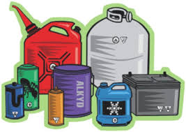
Zastávky:
16.00 Trusnov – u Jílkových
16.15 Trusnov před OÚ
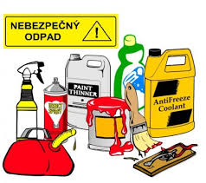
16.30 Trusnov za školou
16.45 Franclina
17.00 Žika
17.30 Opočno
Upozorňujeme občany, že sběr se bude nakládat přímo na auto. Není možné ho navozit na stanoviště a nechat bez dozoru.

